Дневник наставника
Завуч года / Опыт победителей
«Я увольняюсь, работать трудно» – как понять проблемы учителей и помочь решить их. Дневник наставника
Юлия Медведева
главный редактор редакции «Обучение и воспитание. Школа», к. п. н.
Татьяна Патрикова, эксперт первого Всероссийского конкурса «Завуч года – 2019», автор более 50 статей по вопросам развития кадрового потенциала образовательных организаций, завкафедрой профессионального образования и менеджмента ГОУ ДПО ТО «Институт повышения квалификации и профессиональной переподготовки работников образования Тульской области», к. т. н.

Воспользуйтесь новой технологией «Дневник наставника». Она поможет вам спланировать работу в трудных случаях, когда педагоги хотят уволиться, делают ошибки во время урока и никак не могут заинтересовать школьников учебным предметом. В статье – две реальные истории и оценочные листы, чтобы применить технологию «Дневник наставника».
«Дневник наставника» – самое сложное задание на Всероссийском конкурсе «Завуч года – 2019». Его смогли выполнить только 1079 конкурсантов из 4374, то есть 25 процентов участников. В дневнике конкурсант рассказывал, как помог учителю или группе учителей справиться со сложной проблемой и не уволиться из школы. В статье – два дневника победителей конкурса и подсказки, как его заполнить.

Как придумали идею «Дневника наставника»
Мне предложили поработать экспертом Всероссийского конкурса «Завуч года – 2019». Редакторы журнала «Справочник заместителя директора школы» попросили меня придумать задание, в котором конкурсант показывает, как решает управленческие проблемы или работает с учителями.

Как искали структуру дневника
«Дневник наставника» немного похож на трехчастный дневник – прием технологии модерации. Его можно использовать, чтобы помочь ученикам осмыслить текст.
Форма для «Трехчастного дневника»
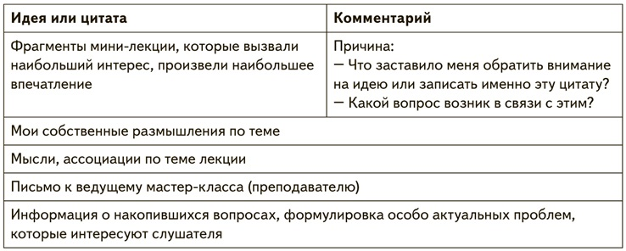
Когда придумывали задание, поняли, что нам не подходят готовые формы. Поэтому разработали новую форму дневника. Если замдиректора помогает справиться с проблемой одному учителю, то это дневник наставника-коуча. Работает с группой учителей, тогда это дневник наставника-фасилитатора.
Образцы дневников наставника отдельным файлом

Откуда у эксперта опыт по наставничеству
В Тульском институте повышения квалификации учителей мы разработали региональный подход к наставничеству. Второй год его внедряют 17 школ области. С октября 2018 года функционирует онлайн «Сообщество наставников» (vk.com/mentorsarecool). В нем вы можете прочитать о проекте и посмотреть видеозаписи 42 ментор-сессий.

Как заполнить дневник наставника
Дневник полезен, когда к вам приходит учитель с жалобой на трудности в работе, а вы не знаете, как их сразу решить. С помощью дневника вы делите проблему на части и решаете ее по частям.

Соблюдать структуру дневника
Всего в «Дневнике наставника» шесть разделов. В каждом разделе конкурсант мог написать до 400 знаков с пробелами. Больше не надо, потому что это не отчет для вашего начальника, а способ подумать.
Разделы «Ставим цели» и «Придумываем идеи». Кратко сформулируйте для себя, в чем проблема учителя. К примеру, у него 47 лет стажа, а он так и не осмелился аттестоваться на высшую категорию. Затем поставьте цель для работы с этим учителем и напишите, чего ходите достичь. Придумайте минимум три педагогические идеи или найдите подходы, которые педагог с вашей помощью реализует в работе и решит проблему.
Раздел «Прорабатываем содержание». Подробно опишите шаги, которые помогут реализовать конкретную идею. Составьте пошаговую инструкцию, план или чек-лист.
Разделы «Контролируем и направляем» и «Оцениваем успех». Проверяйте, как педагог достиг промежуточных результатов. Обсудите вместе с учителем, каких целей удалось достичь, а каких нет. Сформулируйте причины успеха и неудач. Спланируйте новые действия, чтобы решить проблему. Снова оцените результаты.
Раздел «Открываем новые возможности». Если учитель достиг всех целей, предложите ему перечислить новые цели на основе опыта, который он получил. Пусть расскажет, что нового и полезного в своей работе он теперь может сделать, когда решил проблему.
Критерии оценки. На конкурсе организаторы и эксперты разработали два оценочных листа с похожими критериями для наставника-коуча ► и для наставника-фасилитатора ►. Воспользуйтесь критериями, когда будете решать проблему в работе с учителем по технологии «Дневник наставника».

Избегать ошибок
Главная причина низких баллов за «Дневник наставника» на конкурсе «Завуч года – 2019» – формальные фразы в разделах. Конкурсант логически не связал содержание разделов, не продумал и не сформулировал, какие проблемы в работе педагога помог решить. Также в дневнике отсутствуют выводы и планы дальнейшей работы с учителем.
Были дневники, которые эксперты оценили нулем баллов. Могу назвать две причины такой оценки.
Первая – конкурсант не сформулировал проблему. Начало дневника – это всегда проблема или жалоба учителя. К примеру, проблема молодого специалиста: «Я работаю в школе два месяца, но поняла, что не могу больше». Ошибкой будет написать в разделе «Ставим цель», что надо студентке пройти практику, но не указать проблему студентки, которая впервые проводит уроки. А в разделе «Придумываем идеи» просто переписать конспект урока.
Вторая причина – заместитель директора сформулировал проблему, но она не в работе учителя, а в обучении школьников. И дальше в дневнике конкурсант логично и профессионально пишет о том, как он работает с учениками вместо учителя.
Цель дневника другая – показать умение заместителя директора видеть проблему своего коллеги. А потом помочь решить эту проблему, но не учить за него школьников.
Источник: журнал


